RECITAL DE FIN DE MÁSTER
en interpretación de la música antigua
René Ramírez Valle

“…y entre estas bienaventuranzas… que suene el lindo
SACABUCHE”

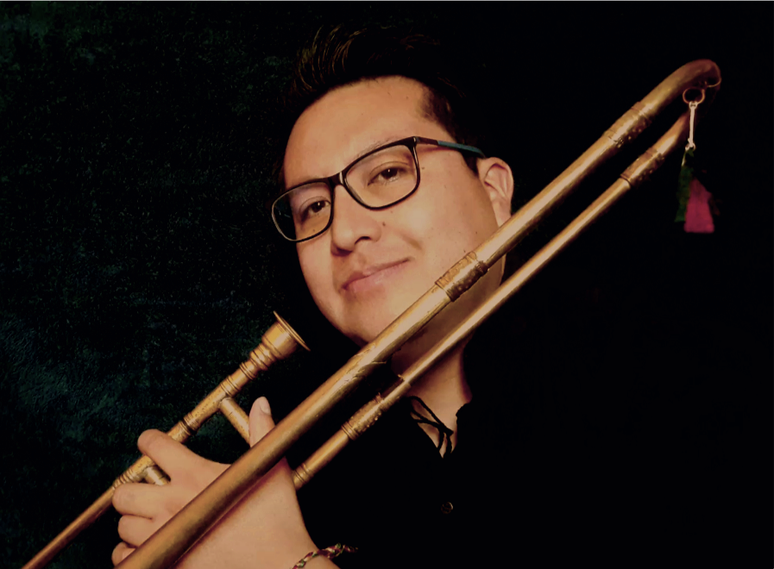

Profesor: Jordi Giménez Puig
25 de mayo de 2022
19:00h
Sala 4, de L’auditori.
Carrer de Lepant, 150, 08013 Barcelona

El recital forma parte de los procesos para obtener el título del máster, pero, además de este objetivo, se demostrará la función del sacabuche en las variadas conformaciones instrumentales. La idea de ofrecer una diversidad (dentro de lo posible) de repertorios que pertenecen a la interpretación de la música entre los siglos XVI al XVIII.Para el programa se seleccionó un repertorio en el que se incluyen sonatas, villancicos y danzas que comprende el repertorio hispano, resto de europa y el patrimonio musical novohispano.Gracias a la versatilidad del sacabuche se ha logrado llevar a cabo este programa, pues es un instrumento que, en su tiempo y, actualmente, tiene la habilidad de incluirse en diferentes conformaciones instrumentales que permiten su desarrollo.

Notas al programa

Vella de vos som amorós

Atribiuda a Mateo Flecha "el Viejo" (1481-1553) esta pieza se encuentra en el Cancionero de Uppsala, también conocido como Cancionero del Duque de Calabria y contiene villancicos españoles de la época renacentista. El nombre real con el que el libro fue impreso es: "Villancicos de diversos autores, a dos, y a tres, y a quatro, y a cinco bozes, agora nuevamente corregidos. Ay mas ocho tonos de Canto llano, y ocho tonos de Canto de Organo para que puedam aprovechar los que a cantar començaren."

Fue recopilado en la corte de Fernando de Aragón, Duque de Calabria, en Valencia, y publicado en 1556, en Venecia, por Jerónimo Scotto. El único ejemplar conocido de la edición fue encontrado hacia 1907, por el musicólogo Rafael Mitjana, en Carolina Rediviva, biblioteca de la Universidad de Uppsala, en Suecia. El cancionero no tiene dedicatoria ni prólogo, a diferencia de la costumbre de la época, lo que hace difícil conocer las circunstancias en las que se realizó la recopilación. Contiene 70 obras en total con: 54 villancicos a 2, 3, 4 y 5 voces. Según los temas tratados, podríamos agruparlos en: amorosos, navideños, populares y pastoriles.
16 piezas a 1 y 2 voces: 8 tonos de canto llano y 8 de canto de órgano.
En los dos casos, las obras están ordenadas del primer al octavo tono, como indica el título de la obra.

Marco Uccellini (1603-1680)

Estuvo al frente del grupo de músicos de Francisco I (duque de Módena y Reggio) a quien dedicó dos de sus colecciones de obras: los libros II y III, compuestos en 1642 y 1645, respectivamente.
En 1647 ocupó el puesto de maestro de capilla de la catedral modenesa hasta que dejó su funsión en 1665.
Ese mismo año se trasladó a Parma donde, por invitación de la hija de Francisco I, Isabella de Este, trabajó dirigiendo la capilla de música de la corte de los Farnesio. Isabella conoció a Uccellini cuando éste trabajaba para su padre. La Duquesa contrajo matrimonio con Ranucio II de Farnesio, Duque de Parma y debido a ello, Uccellini produjo en Parma todas sus obras escénicas de las que, desgraciadamente, no se conservan partituras.
Su música instrumental sí ha sobrevivido y se encuentra reunida en siete colecciones. La primera de ellas se perdió, y la más antigua que llegó a nuestras manos, la segunda colección, data de 1639. Contiene diversas formas musicales como sonatas, sinfonías y correntes.

Ruggiero
Es el nombre de un tipo de melodía que se empleó como bajo en los siglos XVI y XVII. El origen de este nombre parece ser la palabra inicial de una estancia de Ariosto y la melodía a la que sirve de base. Bosquejo de improvisación al principio, el ruggiero se convirtió en bajo armónico. Puede encontrarse en D. Ortiz (1553), Mayone (1603), S. Rossi, G. Frescobaldi, Kittel, etc.
Johan Heinrich Schmelzer (1620-1680)

Schmelzer fue el compositor austriaco más importante de música instrumental de su época y, además de ser violinista, al compositor del periodo barroco también se le refiere como cornetista en la Catedral de San Esteban de Viena.
La fecha de su llegada a Viena se desconoce, aunque se cree que trabajó en la capilla de la corte a finales de la década de 1630, al servicio de Fernando II y después de 1637 al servicio de Fernando III. Entre los colegas de Schmelzer en la capilla se encuentran tan distinguidos compositores como Johan Jakob Froberger, Giovanni Valentini y Antonio Bertali.
Fue nombrado vice-maestro de capilla el 13 de abril de 1671. El 14 de junio de 1673, tras haber solicitado ennoblecimiento, finalmente fue ascendido al rango de noble. Cuando su predecesor Giovanni Felice Sances murió, Schmelzer se convirtió en maestro de capilla el 1 de octubre de 1679 y a principios de 1680 murió en Praga causa de la peste, ciudad a la que la corte vienesa se había mudado en un intento de eludir la epidemia.
Comenzó a publicar su música en 1659 como lo demuestra su colección Duodena Selectarum sonatarum de 1659 y la primera colección de sonatas para violín y bajo continuo Sonatae unarum fidium fue de 1664 ambas fueron publicada en Nuremberg.
Sebastián Durón (1660-1716)
Organista en las catedrales de Zaragoza, Sevilla, Burgo de Osma, Palencia y en la Real Capilla, donde también ejerció el magisterio. Fue un compositor tanto de música religiosa (piezas en latín y villancicos), como profana, y produjo tonos humanos que se acercan, al igual que muchas de sus zarzuelas, al estilo italiano de la cantata y de la ópera. Su música tuvo enorme difusión, pese a estar (salvo la publicada por José de Torres en la Imprenta Real) casi toda manuscrita. Se la puede hallar en archivos, bibliotecas y colecciones de Aránzazu, Barcelona, Burgos, Canet de Mar, Cracovia, Cuenca, Cusco, mismo de la colección Sánchez Garza. El Escorial, Évora, Girona, Madrid, México entre muchas más. Sin embargo, durante la Guerra de Sucesión, Durón se vería afectado al tomar partido por el bando perdedor, por lo que se vio en la obligación de exiliarse a Francia. A pesar de que Felipe V le permitió una amnistía, Sebastián Durón prefirió continuar en el exilio francés y falleció en 1716 en Cambo-les-Bains.

Gaspar Fernández (1563/71-1629)

Anteriormente se creía que este compositor era portugués, pero, la documentación recientemente encontrada evidencia, y en opinión del musicólogo Omar Morales Abril, que el Gaspar Fernández "de Évora", al que habitualmente se le atribuye la producción musical en el Nuevo Mundo, no corresponde con el Gaspar Fernández documentado en las catedrales de Guatemala y Puebla.​ El principal argumento utilizado para aclarar este información es la documentación existente en la catedral de Guatemala, sitúa a Gaspar Fernández al servicio de la catedral al menos desde 1596, mientras que el cantor Gaspar Fernández "de Évora" se encontraba al servicio de la catedral de Évora (Portugal) en 1599, atestiguado por una ayuda de costa concedida el 13 de septiembre de 1599.​ A la luz de esta información es inequívoco que ambos son personas diferentes y que el cantor Gaspar Fernández "de Évora" no es la persona que desempeñó el oficio de maestro de capilla en Guatemala y Puebla.

En 1603 el maestro de capilla, Perdo Bermúdez, dejó la catedral de Santiago de Guatemala para aceptar la invitación del cabildo eclesiástico de Puebla, Gaspar Fernández se convirtió en sucesor de Bermúdez en Guatemala. Sin embargo, al morir Bermúdez en 1605, el cabildo poblano logró interesar a Fernández, quien dejó Guatemala y nuevamente asumió la sucesión de aquel. Allí permaneció por el resto de su vida hasta que murió en 1629.

En el Archivo Musical de la Catedral de Oaxaca se encontró un manuscrito llamado actualmente como Cancionero Musical de Gaspar Fernández con más de 300 cánticos religiosos populares, compuestos entre los años 1609 y 1616, en su mayoría en español y minoritariamente en náhuatl. También indica se encuentran composiciones, en negro o en indio, según en lo que estén escritos los textos. Muchos están designados como negro, negrito, guineo o negrilla, y son muestra de la importancia que tuvo la cultura africana en América a principios del s. XVII.

Antonio Bertali (1605-1669)

Nació en Verona y allí fue donde recibió su primera formación musical con Stefano Bernardi, maestro de capilla de la catedral de Verona de 1611 a 1622.
Probablemente en 1624, fue contratado como músico de la corte de Viena por el emperador Fernando II como lo evidencia la información más antigua registrada en los archivos vieneses (su certificado de matrimonio), que está fechado el 26 de enero de 1631 y lo enumera como instrumentista en la capilla imperial.

Las composiciones de Bertali son similares (variadas) a las de otros compositores del norte de Italia de la época e incluyen óperas, oratorios, un gran número de obras litúrgicas, alguna chacona y sonatas.

En 1649 sucedió a Giovanni Valentini como maestro de capilla y uno de sus principales logros durante el ejercicio de este cargo fue la promoción y composición de óperas, una actividad que contribuyó en gran medida al establecimiento de representaciones regulares de ópera italiana en la corte desde la década de 1660. Su fama aumentó a medida que continuaba contribuyendo con obras sagradas y música instrumental festiva para ocasiones importantes en la corte.
Murió en Viena en 1669 y su reputación póstuma inmediata se basó en gran medida en las dos colecciones de música instrumental publicadas en 1671 y 1672.

La petenera

Para algunos investigadores, está emparentada con la zarabanda del siglo XVII. Según algunas hipótesis no confirmadas, el nombre proviene de una cantaora natural de Paterna de Rivera, en Cádiz, que se le nombraba “La Petenera” y que vivió a finales del siglo XVIII. Algunos comentan que, en las variantes regionales mexicanas llamadas también peteneras se observan temáticas y estructuras melódicas y rítmicas similares a las de las peteneras españolas, lo que evidencia la continuidad y posterior mestizaje de este baile popular en tierras americanas.
Una de las transformaciones más radicales en la petenera huasteca es la incursión de la figura de la sirena en su letra con la consecuente analogía implícita entre los términos petenera-sirena, además de dicho tema central de la sirena, hay en este son otras características relacionadas, casi todos, con el ambiente marino, entre ellos la pesca, la fauna marina, la navegación, las travesías por el mundo y el descubrimiento de américa. Por todo lo anterior, el son de la petenera es hoy en día una joya invaluable, cuyas múltiples facetas en México, resplandecen en el ambiente sonero huasteco.

PROGRAMA
Bella de vos som amorós
Anónimo (S. XVI)
Sonata nº 2
“La bucefalasca”
Marco Uccellini (1603-1680)
Glosas sobre un Ruggiero
René Ramírez Valle (1988)

Sonata nº. VIII
Johann H. Schmelzer (1620-1680)
Al dormir el sol en la cuna
del alva
Sebastián Durón (1660-1716)
Eso rigor e repente
Gaspar Fernández (1563/711629)
Sonata a 3 en la menor
Antonio Bertali (1605-1669)
La petenera
Canción tradicional (S. XVIII)

MÚSICOS
Eva María Monroy Rocha Mezzosoprano
Carla Elisa Cachú Violín
Sushaant Jaccard Flauta de pico
Albert López Percusión
René Ramírez Valle Sacabuche
Ricardo Cornelius Jarana
Tomoko Matsuoka Clavecín

